WORKSHOP

VÝUKA HRY NA DIDGERIDOO
pro začátečníky, mírně a středně pokročilé

Podrobnější informace

Místo konání:Radíkov u Olomouce (směr Svatý Kopeček) – rekreační středisko „Pod věží“ (http://www.radikov.cz/radikov.htm). MHD z Olomouce: od hlavního vlakového nádraží bus č. 11, směr Svatý Kopeček, vystoupit na zastávce Radíkov.
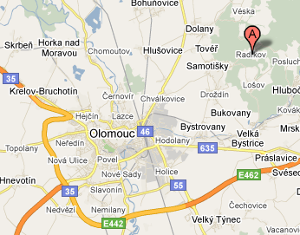
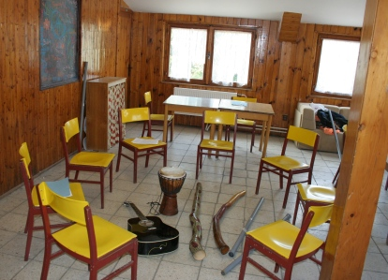
Cena za workshop: ,
1300 Kč pro účastníky workshopů v roce 2010
1450 Kč pro didgeridoo zákazníky (koupě hudebního nástroje)
1600 Kč pro CD zákazníky (koupě tréninkového CD)
1750 Kč pro veřejnost

Ubytování a stravování:
V malebném přírodním prostředí rekreačního střediska „Pod věží“ (nedaleko od Svatého Kopečku), během jara a léta v chatkách nebo pod stanem, od října do února v hlavní budově. Cena za chatky: 95 Kč/os. (bez povlečení, vlastní spacák), 120Kč/os. (s povlečením). Hlavní budova 150-200 Kč/os. dle velikosti pokoje. Možno vlastní stravování nebo v restauraci přímo v areálu střediska (plná penze 180Kč). Platba za ubytování a stravné bude řešena individuálně na místě, dle potřeb každého účastníka.

Časový harmonogram workshopu:
Sraz účastníků 16.00 – 16.45 hod. (prezentace, ubytování, platby, příprava nástrojů).
Pátek zač. 17.00 – 20.30 hod. (po programu večerní „jam session“).
Sobota 9.00 – 12.30 14.00 – 17.30 hod. (po programu koncert hry na didgeridoo).
Neděle 9.00 – 13.00 hod. (balení a odjezd).

Výuka hry na didgeridoo probíhá skupinovou i individuální formou a je vhodně přizpůsobena úrovni jednotlivých hráčů. Podle počasí budeme hrát v přírodě nebo v prostorách areálu střediska. S sebou si vezměte vlastní didgeridoo, pokud nemáte, bude Vám zapůjčeno. Další hudební nástroje vítány!

Podmínky přihlášení na workshop:
Vyplněnou závaznou přihlášku (najdete v sekci výuka – didgeridoo) odešlete nejpozději týden před začátkem workshopu (výjimky dle dohody). Z organizačních důvodů (rezervace pokojů a společenské místnosti, pohyblivý počet účastníků apod.) prosím o zaslání zálohy 500 Kč na účet 1765861093/0800.

Na setkání s Vámi se těší

Zdeněk Vilímek – lektor workshopu
mobil: +420 776 862 608
email: z.vilimek@czechdidgeridoo.com
web: www.czechdidgeridoo.com

